MINISTERE DE L’AGRICULTURE REPUBLIQUE DU MALI
DE L’ELEVAGE ET DE LA PECHE

--------------------- Un Peuple-Un But-Une Foi
INSTITUT D’ECONOMIE RURALE

FICHE TECHNIQUE

TECHNIQUES DE PRODUCTION DU JUJUBIER AMELIORE DANS LES JARDINS

PRODUCTION VEGETALE

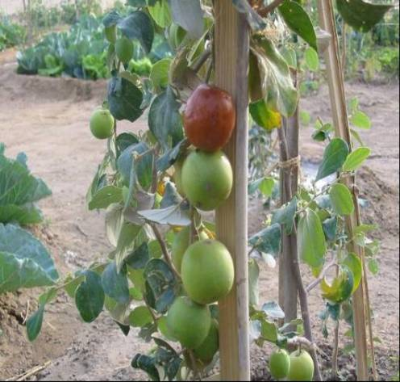
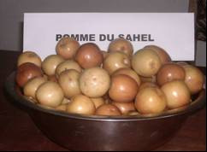
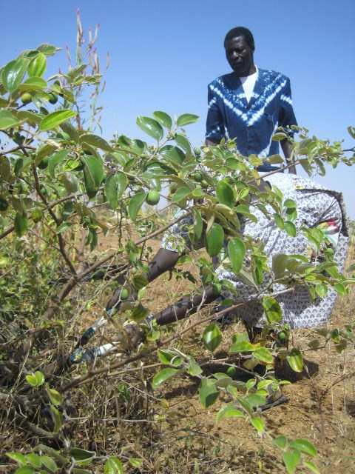

Kantougoudiou COULIBALY, Forestier et Agroforestier, BP 205, Mopti, Mali.
coulibalykantougoudiou@yahoo.fr
Tél. : 76 01 45 84
Sékou Sala Guindo, Agronome, sekousguindo@yahoo.fr 7171119
Aly Soumaré, Ecologue, aly.soumare@yahoo.fr 76492307
Abba Sékou Maïga, Agronome, abbasekoumaiga@yahoo.fr 70153913
*
Harouna YOSSI,
Famory SINABA.

Année de mise à disposition de la technologie: 2011
Année de validation par l'IER : 2012

2012

1. INTRODUCTION

La péjoration climatique et les pressions anthropiques diverses ont conduit à la réduction drastique du peuplement de jujubier autochtone (Ziziphus mauritiana) dans le paysage agraire de la zone soudano-sahélienne. Les fruits du jujubier local sont vendus à frais ou transformés en beignets qui sont très appréciés par les consommateurs. Mais ces fruits sont de petite taille et très peu charnus. En plus, les sujets ne fleurissent et fructifient qu’après deux à trois ans. Le jujubier amélioré ou pomme du sahel a été adopté au Mali en vue d’augmenter la productivité du jujubier. Il entre en fructification dès la première année de plantation et produit des fruits 25 fois plus gros que le jujubier local.
La présente fiche a pour objectif de mettre à la disposition des utilisateurs des techniques appropriées de production du jujubier amélioré dans les jardins maraîchers.

2. PROVENANCE/ORIGINE

2.1. Provenance : Mali
2.2. Origine : Inde et Thaïlande

3. DESCRIPTION DE LA TECHNOLOGIE
3.1. Caractéristiques
Le jujubier local (Ziziphus mauritiana), arbuste buissonnant de 4 à 5 m de haut, peut devenir un petit arbre atteignant une dizaine de mètres. Il est rencontré à l’état spontané dans toute la zone soudano-sahélienne. Il est très épineux et facilement reconnaissable par ses rameaux retombants et ses feuilles blanches présentant sur la face inférieure des poils fins. Ses fruits sont des drupes rondes. Quant au jujubier amélioré, il est issu du greffage des greffons de cultivars introduits d’Inde ou de la Thaïlande sur le jujubier local servant de porte-greffe. Les plants issus du greffage fleurissent et fructifient 6 mois après la mise en place dans les parcelles. Les fruits sont juteux, aromatisés et le goût ressemble à celui de la pomme cultivée dans les zones méditerranéennes d’où son nom de pomme du Sahel. Le fruit est riche en éléments minéraux (fer et calcium), en vitamine A et particulièrement en vitamine C.

3.2. Performances
Le jujubier amélioré produit des fruits 25 fois plus gros que ceux du jujubier local. Sa production annuelle varie de 35 à 100 kg par pied avec un poids de fruit de 25 à 50 grammes contre 20 g pour le jujubier local. En six mois après plantation, il entre en fructification contre plus de 24 mois pour le jujubier local.

4. ETAPES DE MISE EN ŒUVRE

4.1 Production des porte-greffes

Récolte et préparation des semences :
- Récolter les semences sur les plants de jujubier local en Février – Mars.
- Extraire les graines en cassant la coque.
- Trier les graines saines manuellement.
- Prétraitement des graines avant semis :
  - verser les semences dans un récipient d'eau bouillante et laisser refroidir pendant 24 heures.

Les graines prétraitées sont semées dans des sachets plastiques noirs de 23 cm de profondeur et 13 cm de diamètre remplis d’un substrat composé de 1/3 de terreau, 1/3 de sable et 1/3 de terre de champ à raison de deux graines par sachet. La profondeur de semis est de 1 cm.

L’arrosage se fait deux fois par jour, le matin et le soir.

Démarier les plants au stade 2 à 3 feuilles en ne laissant qu’un seul plant par sachet et les repiquer dans les sachets sans plant.

Sevrer les plants en déplaçant les pots deux fois par mois.

Le séjour des porte-greffes en pépinière est de 4 à 6 mois.

4.2 Greffage

La méthode de greffage utilisée couramment est le placage qui consiste à coller le greffon au porte-greffe sans fendre celui-ci. Le porte-greffe est taillé sur le côté de façon à dégager l'aubier et le cambium. Le greffon est taillé en biseau, allongé sur une de ses faces ; ensuite il est appliqué au porte-greffe au bas de l'entaille de telle sorte que les cambiums soient en contact sur leur plus grande longueur possible. Ensuite ligaturer et protéger à l’aide d’un plastique l’union porte-greffe et greffon. Le jujubier greffé s’adapte aussi au greffage en fente. La période favorable pour le greffage est la saison sèche chaude.

4.3 Entretien des plants greffés en pépinière

L’arrosage se fait deux fois par jour, le matin et le soir.
Sevrer les plants en déplaçant les pots deux fois par mois.
Les plants greffés doivent séjourner 3 à 4 mois en pépinière.

4.4 Plantation

- Débroussailler la parcelle destinée à la plantation.
- Réaliser un labour manuel avec la daba ou mécanique avec la charrue ou le tracteur dès les premières pluies.
- Faire le piquetage selon les écartements afin de matérialiser l’emplacement des trous de plantation selon les écartements suivants :
- en culture pure, 5 m x 5 m soit 200 pieds par hectare,
- en culture associée, 10 m X 10 m soit 100 pieds par hectare.
- Faire les trous de plantation de 50 cm x 50 cm x 50 cm dès les premières pluies.
- Plantation proprement dite :
- Réaliser la plantation entre le 1er juillet et le 15 août de préférence après une pluie et de la manière suivante :
- Tenir le plant dans le trou de telle manière que son collet se situe exactement au niveau de la surface du sol ; puis déverser la terre tout autour et tasser légèrement au fur et à mesure qu’elle monte.
- Fertilisation à la plantation : apporter 5 kg de fumure organique bien décomposée associée à 500 g de PNT (Phosphate Naturel de Tilemsi) par trou de plantation.

4.5 Entretiens

Fertilisation d’entretien : 500 à 1000 g d’urée + 400 à 800 g de DAP + 100 à 200 g de potassium par an et en deux fractions.

Traitement phytosanitaire à la plantation : contre les termites appliquer un insecticide ; l’utilisation d’un fongicide est aussi conseillée.

Traitement phytosanitaire à la floraison fructification : diazinon (voir le service de la protection des végétaux).

Irrigation de la plantation : les plants doivent être arrosés deux à trois fois par semaine en apportant 20 à 30 litres d’eau par arrosage.

Taille de formation
- Enlever à chaque apparition tout rejet ou gourmand, toute repousse en dessous de la zone d’attache du greffon et du porte-greffe à l’aide d’un couteau tranchant ou un sécateur.
- Eliminer aussi les branches déformées, cassées, mortes ou les parties malades.
- Couper la tige principale entre 0,8 m et 1,2 m pour faciliter la récolte future des fruits.
- Apporter un tuteur à chaque arbre pour l’assurer un port érigé.
- Réaliser des traitements phytosanitaires en cas de nécessité en se référant au service de protection des végétaux.

4.6 Récolte des fruits

Les fruits sont récoltés au stade tournant (coloration jaune) à la main et avec soin. En cas d’usage d’autres outils tels qu’une gaule, aucune blessure ne doit être engendrée aux branches et rameaux.

5. CONDITIONS DE REUSSITE

5.1 Zone agroécologique

Le jujubier amélioré convient dans toutes les zones agroécologiques du Mali avec une disponibilité en eau.

5.2 Exigences de la technologie

Les exigences de la technologie sont :
- une disponibilité permanente en eau,
- un sol profond et bien drainé.

6. UTILISATION

6.1 Forme et type d’utilisation

Les fruits du jujubier amélioré rentrent dans l’alimentation humaine et sont vendus pour l’acquisition de revenus. Les produits issus des tailles de l’arbre peuvent servir de fourrage, de combustible, de haie morte, etc. Plantée dans les cours des habitations et bien entretenue (taille, tuteurage…), l’espèce fournit de l’ombre.

6.2 Groupes cibles

Les producteurs de toutes les zones agroécologiques du Mali.
Les services techniques, les projets, ONG et les organisations paysannes.

7. DONNEES SOCIO-ECONOMIQUES

Dans les régions nord du Mali, dans la vallée du fleuve Niger un pied de jujubier amélioré produit en moyenne 50 kg par an. Le prix de vente de fruits frais est de 650 FCFA par kg contre 250 à 300 FCFA pour le jujubier local. Un hectare de jujubier amélioré en culture pure (200 pieds) procure au paysan un revenu brut annuel de 6 500 000 FCFA. Un hectare de jujubier amélioré en culture associée (100 pieds) procure au paysan un revenu brut annuel de 3 250 000 francs CFA.

